Eletrônica de Potência 2- 2023

Experimento 2 – Compensação de desequilíbrio – carga trifásica caso geral

Vamos dar sequencia ao estudo iniciado com o exercício 2 no diai 14/8/23.

- Compensação de carga monofásica linear
Na semana passada vimos como compensar uma carga monofásica indutiva (R1 e jX1 na figura 1a) conectada entre as fases ab. O esquemático é mostrado na figura 1b. O procedimento consiste em compensar completamente os reativos com o capacitor de reatância jXfp1, e compensar o desequilíbrio com a inclusão do capacitor com reatância jXCdes_1 entre as fases A e C e o indutor com reatância jXLdes_1 entre as fases C e A. O módulo das reatâncias é igual a R1. Este circuito só funciona para rede com tensões de sequencia positiva. Se você inverter a sequência, terá que inverter o indutor e capacitor de compensação de desequilíbrio.

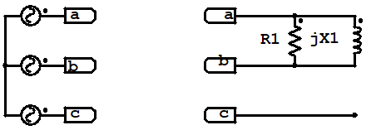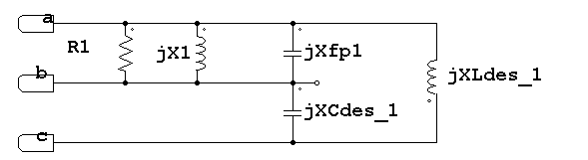
Figura 1: a) carga monofásica b) carga monofásica com compensador de desequilíbrio

O mesmo procedimento poderia ser adotado para uma carga entre as fases B e C, conforme mostrado na figura 2. Certifique-se que entendeu o raciocínio para obter a figura 2.

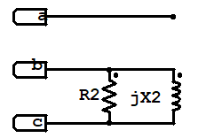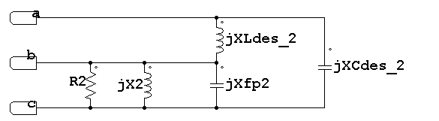
Figura 2: a) carga monofásica b) carga monofásica com compensador de desequilíbrio

Para uma carga monofásico entre as fases C e A tem-se o resultado na figura 3. OK?
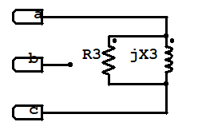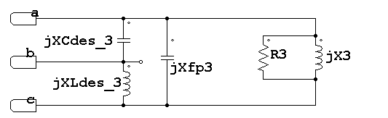
Figura 3: a) carga monofásica b) carga monofásica com compensador de desequilíbrio

Para uma carga trifásica genérica com impedâncias entre fases (R1 e jX1 ,R2 e jX2 , R3 e jX3) se pode-se juntar a ação dos compensadores conforme mostrado na figura 3 .

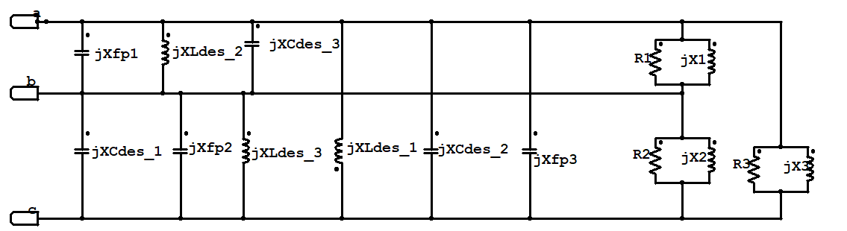
Figura 3 – compensador de carga trifásica genérica- bloco esquerdo: compensador; bloco direito carga trifásica desequilibrada

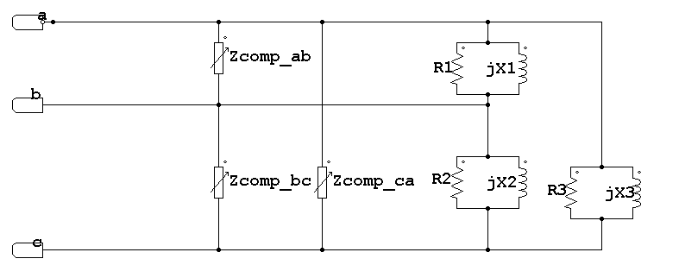
Figura 4 – circuito equivalente de compensador de carga trifásica genérica- bloco esquerdo: compensador; bloco direito carga trifásica desequilibrada
Na figura 5 temos a figura 4 redesenhada para enfatizar o compensador como uma caixa separada, enfatizando as correntes de linha de carga, compensação e rede.

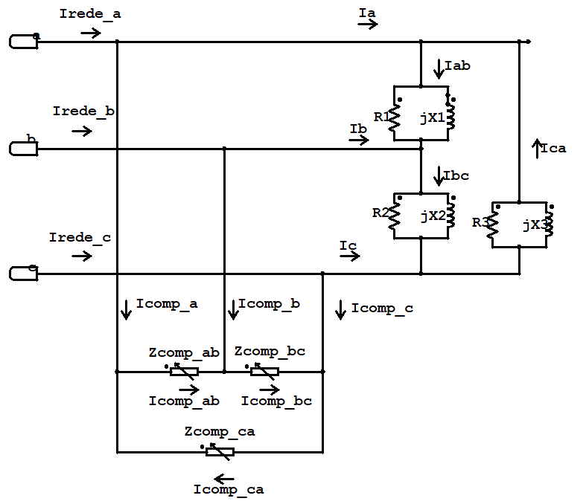
Figura 5- compensador equivalente (bloco inferior) e carga (bloco do lado direito)

Disponibilizei no Moodle um script para Matlab para calcular numericamente:
- as correntes de fase e linha na carga
- as impedâncias de compensação Zcomp_xy
- as correntes de fase e linha no compensador
- as correntes de fase e linha na rede
- as potencias ativa e reativa em cada fase na carga ( considerando a carga em Y)
- as potencias ativa e reativa em cada fase no compensador ( considerando o compensador em Y)
- as potencias ativa e reativa em cada fase na rede ( considerando a impedância equivalente do conjunto “carga+ compensador” em Y)

Os fasores das tensões fase neutro são , com V=1V.
- R1=1 Ohm, R2=R3=2 Ohms
- jX1=j1 Ohm, jX2=jX3=j2 Ohms
Peço:
- que leiam o script e o expliquem suscintamente, porém mostrando as fórmulas usadas, através de um fluxograma
- mostrem de modo adequado a relação entre as correntes de carga, de rede e do compensador, mostrando que o compensador funciona
- mostrem de modo adequado a relação entre as potencias ( ativa e reativa por fase, considerando ligação em Y) na carga, na rede e no compensador, mostrando que o compensador funciona.
- considerando a ligação Delta original do compensador, calcule a potencia ativa consumida por cada elemento reativo. Precisa calcular? Eu não calculei na planilha.
- Como é que o compensador absorve/injeta potencia ativa, se ele é formado por capacitores e indutores?
- simulem o compensador fazendo os ajustes necessários no arquivo PSIM disponibilizado.
- invertam a fase verificando se continua funcionando
- emulem uma rede fraca colocando indutores de rede com Xrede=0.1 Ohms e Rrede=0.02 Ohms, e simulem, explicando as formas de onda verificadas.

-

